# ¿Qué es y cómo funciona API Rest?

## Compilar el proyecto y generar empaquetado

* Vamos a compilarlo con maven que se encarga de generar nuestro empaquetado
* Clean: Lo que hace es que si ya teníamos un archivo jar generado de repente tiene cosas que ya no nos sirven con el comando clean lo que hace es borrar eso.
* Install: Lo que hace es compilar de nuevo el proyecto y generarnos un nuevo empaquetado

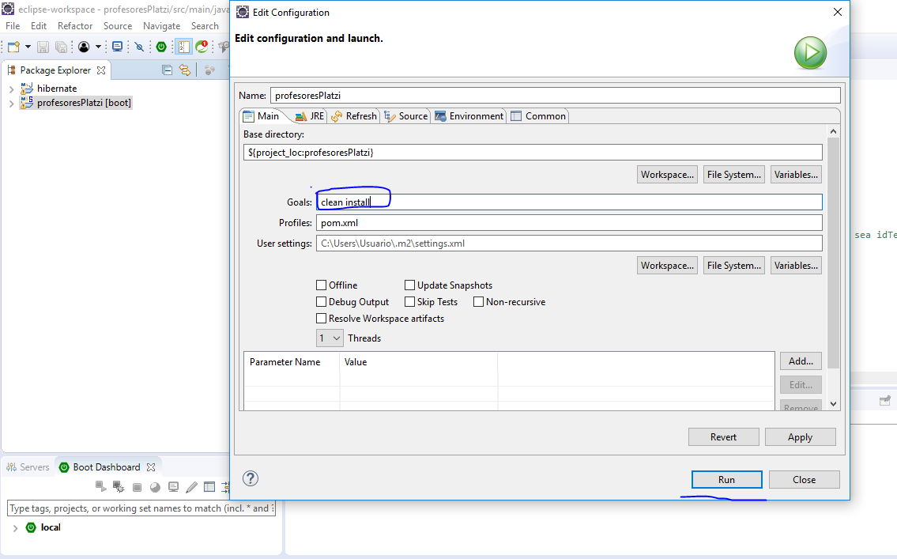

**ERRORES**

**1.Error en jdk**

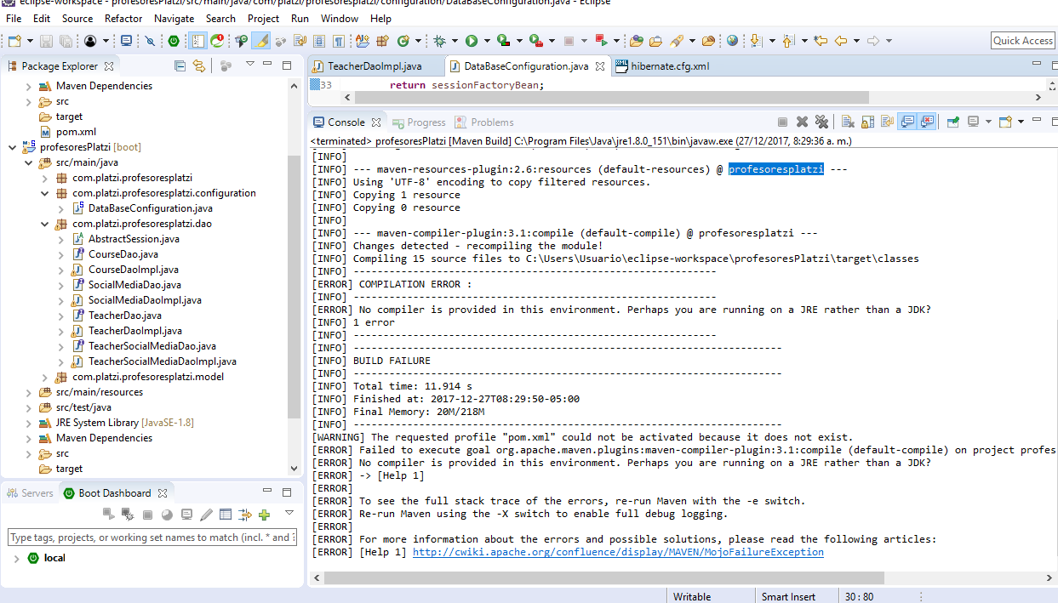

**SOLUCION**

1. Clic en Window
2. Clic en Preferences
3. Clic en Java
4. Clic en Installed JREs
5. Aquí solamente modifique la ruta del que estaba seleccionado

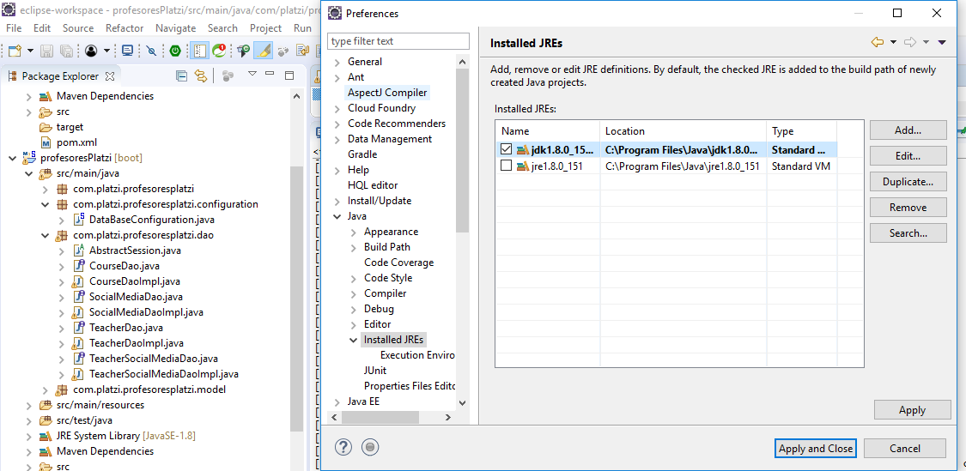

2. Error

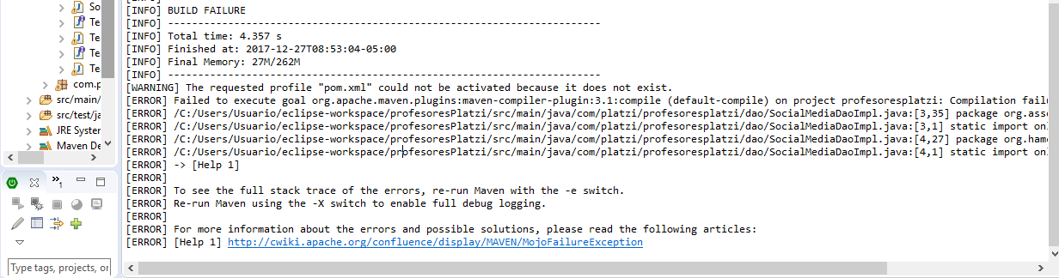

**SOLUCION**

**Corregir socialMediaDaoImpl**

## Correr el proyecto

**Run As**

**Spring boot App**

* **Cuando nosotros creamos una API vamos estar dándole a los usuarios una URI que trae consigo una URL nos va ayudar a identificar un recurso especifico.**
* **La URL nos va a servir para localizar un recurso**

**RESUMEN**

